Описание программы «Network Fourier 23»

Для исследования качества передачи исходного сообщения (сигналов) по каналу связи используется программа «Network Fourier 23».

Назначение программы. Программа «Network Fourier 23» предназначена для моделирования процесса передачи дискретного сообщения с ограниченным спектром с учетом влияния шумов, рассинхронизации и уровня граничного напряжения.

Описание интерфейса. На рисунке показан пользовательский интерфейс (окно) программы.

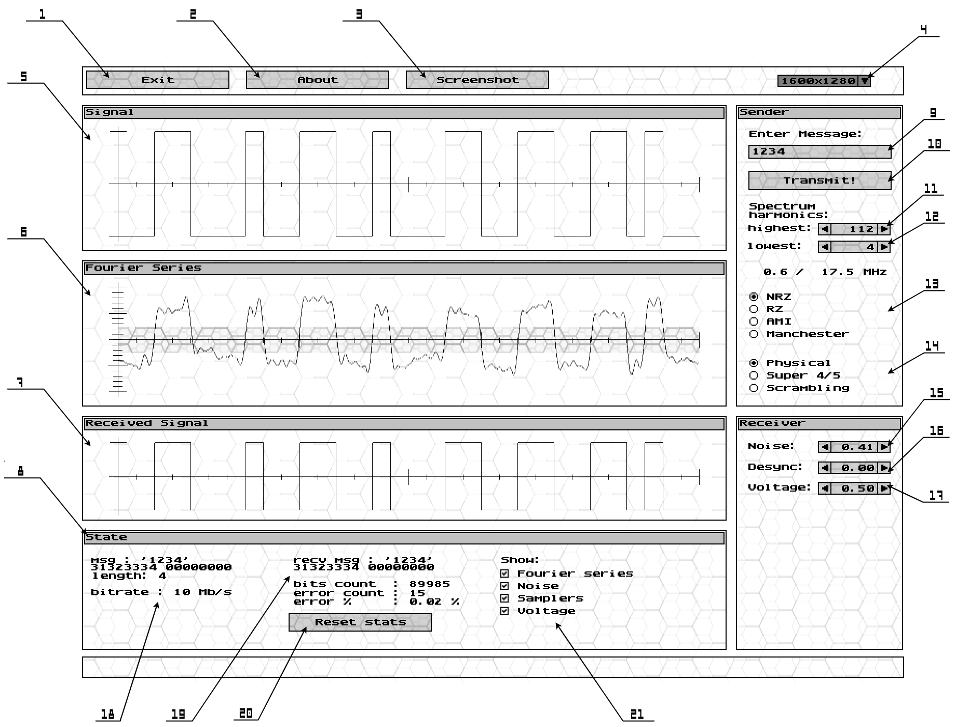

Элементы интерфейса имеют следующие значения.
- Кнопка выхода.
- Кнопка вывода окна «о программе».
- Кнопка сохранения скриншота.
- Переключатель разрешения. Доступные разрешения: 800x600, 1024x768, 1280x1024, 1600x1280, 2048x1536.
- График закодированного сообщения.
- График физического представления сигнала с учетом ограниченного спектра и шумов.
- График принятого и дешифрованного сигналов.
- Панель состояния.
- Поле редактирования для ввода кодируемого сообщения. Сообщение может быть представлено либо в виде символов ASCII, либо в виде шестнадцатеричных чисел. Для ввода шестнадцатеричных чисел следует перед сообщением поставить символ «\». Например, «\123AB» будет соответствовать шестнадцатеричному числу 123AB. Для ввода текстового сообщения, начинающегося с символа «\», следует ввести символ «\» два раза. Например, «\\xyz» будет представлено как «\xyz».
- Кнопка пересылки сообщения.
- Счётчик высшей гармоники ряда Фурье, диапазон [0...255].
- Счётчик низшей гармоники ряда Фурье, диапазон [0...255].
- Переключатель физического кодирования.
- Переключатель логического кодирования.
- Счётчик для установки уровня шума, диапазон [0...2].
- Счётчик для установки уровня рассинхронизации, диапазон [0...1].
- Счётчик для установки уровня граничного напряжения, диапазон [0...1].
- Информация о передаваемом сообщении, ASCII и шестнадцатеричное представление сигнала, длина, скорость передачи (бит/с).
- Информация о принятом сообщении, количестве принятых бит, ошибочных бит и процентное количество ошибок.
- Кнопка сброса статистики.
- Флажковый переключатель отображаемой информации на графике физического представления сигнала.

Примечание: для ускорения выбора требуемого значения в элементе управления «счётчик» можно использовать клавиши «вправо/влево». Шаг можно увеличить в 10 раз, изменяя значение с нажатой клавишей «Shift».

Описание алгоритма. Считается, что сообщение является периодическим, например, начальное сообщения «ABCD» будет представлено во времени как «...ABCDABCDABCDABCD...». Приложение постоянно осуществляет пересылку сообщения длиной в один период примерно 50 раз в секунду и производит сбор статистики об ошибках.

Ряд Фурье для функции периодической на интервале длиной $2m$ имеет вид:
$$f\left(x\right)=\frac{a_{0}}{2}+\sum_{k=1}^{∞}{\left(a_{k}\cos{\frac{kπx}{m}}+b_{k}\sin{\frac{kπx}{m}}\right)},$$

где коэффициенты ряда рассчитываются по формулам:
$$a_{k}=\frac{1}{m}\int_{-m}^{m}{f\left(x\right)\cos{\frac{kπx}{m}}dx}; b_{k}=\frac{1}{m}\int_{-m}^{m}{f\left(x\right)\sin{\frac{kπx}{m}}dx}, \left(k=0,1,2,…\right).$$

Шум представляют собой функцию вида:
$$N\left(x,t\right)=\frac{a}{2}\sum_{i=1}^{∞}{\frac{\sin\left(ix+i^{4}t\right)}{i}},$$

где $a$ — амплитуда, $x$ — значение сигнала (напряжение), $t$ — время работы программы (это дает практически случайный сдвиг фаз при имитации случайного шума).
Под уровнем рассинхронизации $∆x$ подразумевается ширина интервала, в котором снимаются уровни сигнала (напряжения). Расчёт значения сигнала осуществляется следующим образом:
$$x=x_{0}+rand\left(∆x\right)-\frac{∆x}{2},$$
где $rand\left(a\right)$ — функция, которая возвращает случайное вещественное значение в интервале $\left[0;a\right).$
Процесс моделирования. При моделировании передачи сообщения по каналу связи в имитационной модели каждые 20 мс выполняются следующие повторяющиеся шаги.
- Проверка элементов управления и установка начальных параметров.
- Формирование незакодированного сигнала на основе введённого сообщения.
- Логическое кодирование сообщения.
- Физическое кодирование сообщения.
- Построение ряда Фурье с учетом выбранного спектра.
- Наложение функции шума.
- Семплирование сигнала с учетом граничного напряжения и рассинхронизации.
- Физическое декодирование сигнала.
- Логическое декодирование сигнала.
- Подсчет ошибок и сбор статистики.

Порядок работы с программой. Для выполнения экспериментов с помощью имитационный модели необходимо выполнить следующие шаги:
- Установить требуемые параметры передачи сигнала: спектр, уровень шума (Noise), степень рассинхронизации (Desync) и граничное напряжение (Voltage).
- Установить нижнюю (lowest) и верхнюю (highest) границы спектра (Spectrum harmonics) передаваемого сигнала.
- Выбрать метод кодирования (NRZ, RZ, AMI, Manchester).
- Ввести заданное сообщение в поле “Enter Message” и нажать кнопку “Transmit!”.
- Сбросить статистику (кнопка “Reset stats”).
- Дождаться выполнения требуемого количества пересылок (порядка 100 000 бит) и зафиксировать процент ошибок (error %).
- Пункт 1-6 при необходимости выполняются для других параметров и методов кодирования.

Для сохранения скриншота результатов моделирования необходимо нажать на кнопку “Screenshot” или воспользоваться горячими клавишами (F12, Ctrl+Shift+S на ОС семейства Windows/Linux или Cmd+Shift+S на OS X).

Системные требования. Для корректного функционирования имитационной модели необходимо наличие не менее 64 МБ ОЗУ. Программа может быть запущена на ОС семейства: Windows (Win98, WinXP или выше), OS X 10.7 или выше, Linux.

О программе. Графический интерфейс создан с использованием библиотеки SFML 2.5.1. Диалоговые окна реализованы с помощью библиотеки Native File Dialog Extended. Для конвертации UTF-8 в CP1251 используется библиотека, созданная Дмитрием Бравиковым.

